**Java Web开发**

**实验三**

**作业报告**

|  |  |
| --- | --- |
| 学 院 | 计算机 |
| 所在系 班 级 | 2017软件工程系11班 |
| 学 号 姓 名 | 12172714欧阳雅婧 |
| 指 导 教 师 | 罗永升 |
| 完 成 时 间 | 2018年3月24- |

# 实验题目

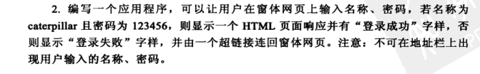

# 分析与设计

1.写一个servlet，用来获取页面内容，并加以判断，然后跳转页面；

2.写三个jsp，分别显示两个结果和网页内容

# 关键源码（部分）

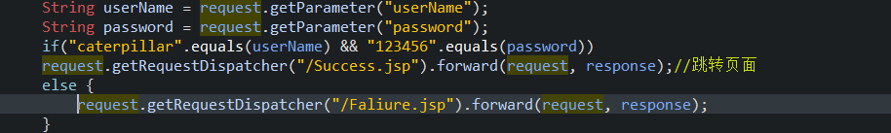

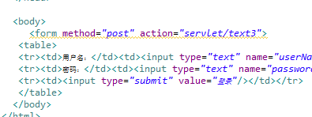

# 运行效果图

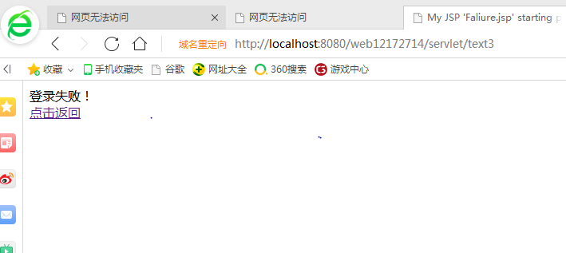输入失败后

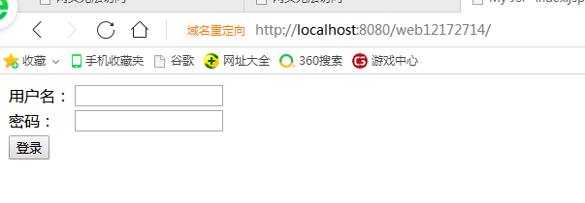页面刚开始的样子

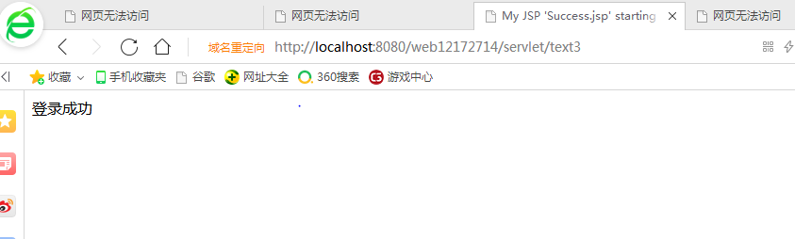输出成功后

# 收获与问题

传输数据一直有问题，显示一直是问号，后来修改了浏览器的编码方法就没有问号了，一并把实验二遗留的问题给解决了

算是初步弄明白web.xml的使用方法